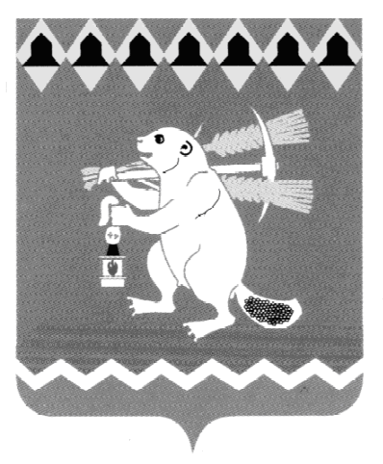
Администрация Артемовского городского округа
ПОСТАНОВЛЕНИЕ

от 09.03.2022 № 217-ПА

О признании утратившим силу постановления Администрации
Артемовского городского округа от 25.02.2022 № 176-ПА «О
прекращении движения транспортных средств
на площади Советов в г. Артемовском»
В соответствии с постановлением Администрации Артемовского городского округа от 02.03.2022 № 187-ПА «О признании утратившим силу постановления Администрации Артемовского городского округа от 07.02.2022 № 121-ПА «О подготовке и проведении народного праздника «Масленица» на территории Артемовского городского округа», руководствуясь статьями 30, 31 Устава Артемовского городского округа,
ПОСТАНОВЛЯЮ:
- Признать утратившим силу постановление Администрации Артемовского городского округа от 25.02.2022 № 176-ПА «О прекращении движения транспортных средств на площади Советов в г. Артемовском».
- Постановление опубликовать в газете «Артемовский рабочий», разместить на Официальном портале правовой информации Артемовского городского округа (www.артемовский-право.рф) и на официальном сайте Артемовского городского округа в информационно - телекоммуникационной сети «Интернет» (www.artemovsky66.ru).
- Контроль за исполнением постановления возложить на заместителя главы Администрации Артемовского городского округа Миронова А.И.

Глава Артемовского городского округа К.М. Трофимов

